Это интересно
Друдлы (головоломки для развития воображения и креативности) - задачи, в которых требуется домыслить что изображено на рисунке. Основой друдла могут быть каракули и кляксы.
Друдл - это не законченная картинка, которую нужно додумать или дорисовать. Лучший ответ - тот, который сразу мало кому приходит в голову, но стоит его услышать - и решение кажется очевидным. Особенно ценится оригинальность и юмор.
Возможно, вы помните с детства эту шуточную картинку-загадку из серии “Что здесь нарисовано?” Вроде бы нарисована ерунда - какие то линии, треугольники. Однако, стоит лишь узнать ответ, и сразу угадываются в непонятных закорючках очертания реального предмета. Любители головоломок-друдлов не ограничиваются одним ответом. Смысл головоломки в том, чтобы подобрать как можно больше версий и интерпретаций.
Друдлы - головоломка для любого возраста. Начинать игры проще с незамысловатых друдлов, на которых хорошо угадывается знакомый объект. Лучше, если изображение будет иметь минимум деталей. Обратите внимание, что для подстегивания воображения, лучше делать задачки черно-белыми.
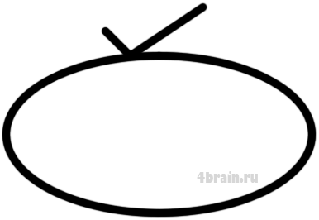
В такую игру интересно играть всей семьей вечерами, в дороге и в компании друзей.
